Периодическое издание ДО «Энергия жизни»

Газета основана в сентябре 1999 14.01.13. №4

**Главное дело декабря**

дисков, ватных подушек, бумаги, салфеток, ниток и бусинок. Оригинальные елочки 4б из бумажных розочек напоминали кремовые пирожные и стали замечательным украшением новогодних столиков. «Снегопад» из пуговичных снежинок (5а) так же был в центре внимания. Всем участникам выставки от лица ДО «Энергия жизни» говорим: «Огромное спасибо». Газеты подготовили также все классы. И снова 5а с выдумкой пошел к настенному поздравлению – елочка с праздничными шариками дарила новогоднее настроение и добрые пожелания от учащихся 5а класса. Впервые в школе прошла радиопередача «Поздравлялки». Желающих было много, а музыкальные поздравления подбирал Чижиков Константин (7а). Новогодние конкурсы подготовили практически все классы. Наибольшей популярностью пользовались конкурсы 7а («Новогодние гонки»), 5а («Путь к елочке»), 7б («Найди рукавичку»), 6б («Мандариновый футбол»). Участие в конкурсах стимулировали и конфеты, которые полагались победителям.

Традиционным мероприятием школы были новогодние веселые старты. Соревновались команды учителей, родителей и детей. «Наряди елочку», «Слепи Снеговика», «Попади в ворота» и другие конкурсы соревнований были встречены на «Ура» и участниками соревнований и зрителями. В веселой борьбе победили команды учителей и родителей (поделили 1 место)

**Главное дело декабря**

Главное дело декабря это, конечно же, встреча Нового года, коллективное творческое дело «Лунное кафе». Каждому классу было предложено поздравить учащихся, родителей, и учителей через стенгазеты, каждый учащийся мог поучаствовать в новогодней выставке поделок, каждый мог поздравить своих друзей через школьный радиоузел и подарить своим друзьям музыкальные поздравления. Каждый класс мог поучаствовать в оформлении школы к Новогодним праздникам и стать творцом веселья в стенах школы, придумав и проведя новогодние конкурсы на переменах.

И что же получилось?

Да практически все! Выставка поделок пользовалась большим успехом. Мотивы для поделок были разные: сцены из сказки (2в «Битый небитого везет»), символы Нового года- змеи, снеговики, Деды Морозы (начальная школа, 8А, 7б). Были и курьезные поделки – снеговик–грузин (потому что в кепке и с длинным носом), огромная лошадь, тянущая за собой огромные бумажные сани с малюсенькой пластилиновой Снегурочкой. Зрители тут же стали подсаживать в сани других сказочных персонажей. Замечательная огромная елка 7б сразу привлекла внимание. Елочка 1а, украшенная настоящими конфетами, пользовалась еще большей популярностью. Вскоре на елочке остались только фантики. А вообще, елочки были сделаны из разных материалов: были елки из ватных

**Колонка редактора.**

Здравствуйте, ребята! Редакция газеты «Энергия жизни» поздравляет вас с наступившим Новым годом!

Как жаль что Новый год так редко,  
Ах если бы к нам он приходил,  
По стольку раз в году иголок сколь на ветке,  
Ах если бы каждый день подарок был,  
Как встал и сразу прямо получил,  
Быть может, это было хорошо?  
Но скучно и, пожалуй, надоело бы еще,  
Пускай лишь раз в году приходит Новый год,  
Зато он долгожданный, лучший праздник  – вот!

Вы в ушедшем 2012 году, потрудились немало: закончили предыдущий класс, перемыли полы дома и в школе, исписали тетрадки и прочитали книги. Кто - то одержал очень важные для себя победы в спорте, сделал первые шаги в науке. Кто-то побывал в таких уголках Земли, о которых читал только в учебниках или видел по телевизору. Мы познакомились с новыми людьми, открыли для себя новые фильмы, исполнителей, ролики в интернете, стали обладателями новых гаджетов. Многое для нас было впервые. И вот настает новый год и по - традиции мы ждем новых впечатлений, новых друзей, новых открытий. Кому-то предстоит сдавать ГИА, первый в жизни экзамен, а кому-то просто надо постараться, чтобы закончить этот учебный год. И каждый из нас в новогоднюю ночь представляет себя удачливым, счастливым, свободным человеком. Так что же нам мешает?

**Все в ваших руках.**

Старому году оставьте печали,   
Забудьте тревоги, обиды, беду –   
Только здоровья, успехов и счастья   
Мы вам желаем в Новом году!

**Новогодний турнир**

**«Что? Где Когда?»**

В декабре состоялся новогодний турнир «Что? Где? Когда?». Вопросы для итогового турнира подготовил Журавлев Иван Александрович. Турнир должен был выявить лучших за 1 полугодие 2012-2013 учебного года. И лучшими стали среди 5-6 классов - команда 5а класса, среди 7-9 классов - команда 8а класса. Так держать. В следующем полугодии планируем комплектование команд без относительно принадлежности к классу. Интеллектуалы школы, объединяйтесь! А мы наполним наши игры новыми заданиями, в том числе музыкальными и отрывками из фильмов.

**День героя России**

В декабре прошел декадник, посвященный Дню Героя России. Классные руководители и учащиеся подготовили классные часы, посетили экспозицию школьного музея Боевой Славы (руководитель музея Алексейченко Н.И.), посвященной бойцам 12 отряда специального назначения. Интересный классный час прошел у ребят 7а класса (кл. руководитель Бурдакова Л.М.). Папа Сиуновой Алены, Сиунов Дмитрий Викторович, военнослужащий 12 отряда, рассказал о своем пути к армии, о качествах необходимых для настоящего защитника Родины, о личных ощущениях во время боевых операций. На данный классный час были приглашены учащиеся 5а класса.

**Из Новогодней радиопередачи «Поздравлялки»**

Дорогие учителя, дорогая школа. Поздравляю вас с Новым годом!. Желаю вам счастья, добра, много здоровья и денег. Пусть Новый год принесет вам много денег и хороших учеников, а я обещаю хорошо себя вести, вас слушаться и хорошо учиться.

Ученик 3 класса

**Приглашение на Елку мэра**

7 января 2013 года состоялась традиционная рождественская Елка Мэра. На елку приглашаются ребята учебных заведений города, которые показали достижения в учебе, спорте, труде, принимают активное участие во внешкольных мероприятиях. Приглашения на Елку Мэра были вручены Музафаровой Надежде (6а кл) за успехи в учебе, Антонову Андрею (6а кл) за активное участие в мероприятиях школы, Романову Владиславу (8а кл) за успехи в учебе и спорте, Авериной Анастасии (8а кл) за успехи в учебе и спорте. Ребят приветствовал мэр города Носов. Новогоднее представление и новогодние подарки останутся в памяти ребят.

**Научи свое сердце добру**

Благодарим всех ребят, которые приняли участие в благотворительных акциях. Собранные памперсы, книги, изготовленные открытки были переданы соответственно детскому дому, реабилитационному центру, детской и школьной библиотекам, социальному центру «Золотая осень».

**Экскурсии начальной школы**

Учащиеся 1-4 классов посетили в декабре различные экскурсии.

Учащиеся 1 классов посетили урок по правилам дорожного движения в ДДДТЮ.К нам приезжал научный сотрудник дома-музея Черепановых. Ребята узнали о зарождении кино, практически своими руками потрогали интересные вещи и киноаппараты. Учащиеся начальной школы продолжают свои встречи с бытом и промыслами Урала. Экскурсии в гончарную мастерскую Краеведческого музея знакомят с работой гончара и свойствами глины, а экскурсии, подготовленные экскурсоводами школьного музея Степченко Натальей и Протокалистовой Настей (руководитель музея быта Алексейченко Н.И.), знакомят с предметами быта наших предков.

**Главное дело декабря**

А потом была Новогодняя дискотека. Романов Влад и Попов Виктор организовали музыку, которая была интересна всем.

Еще раз, ребята с Новым годом!

Удачи и счастья в Новом году!

**Лучшие из лучших**

По итогам новогодней кампании определились классы и школьные коллективы, которые наиболее активно участвовали в КТД «Лунное кафе»:

5а кл., кл.рук. Антонова Е.П.

7а кл., кл. рук. Бурдакова Л.В.,

7б кл., кл. рук. Жукова Ю.Г.,

8а кл.,кл рук Скороходова А.В.

8б кл., кл рук Вафина Э.Р.

Танцевальный коллектив «Сюрприз»,руководительЖукова Ю.Г.

Мы говорим слова благодарности учителям, проявившим творческий и ответственный подход к организации и проведению Новогодней кампании – 2012:

Жуковой Юлии Геннадьевне

Антоновой Елене Павловне

Бурдаковой Людмиле Михайловне

Веселкову Сергею Васильевичу

**Новогодние выставки**

**и украшение**

**Новогодних елок города.**

В течение декабря ребята из кружка «Умелые руки» (руководитель Бессонова О.А.)готовили игрушки для украшения городских елок и выставок в Учреждениях дополнительного образования. Игрушки учащихся 8а, 7а, 6б, начальной школы украсили новогоднюю елку на площади Танкостроителей, Новогоднюю елку в ДДДТЮ, на станции юных техников, украсили главную детскую елку - Елку Мэра. Наши игрушки были представлены на выставке новогодних игрушек в ДДДТЮ и Станции юных техников. Игрушки Полетаевой Жени и Чермных Ирины (ученицы 8а кл) отмечены как лучшие для Елки мэра. Девочки были приглашены на Елку Мэра, которая состоялась 7 января в ГДДТЮ.

.

***Новогодняя страница. Год змеи по настоящему китайскому календарю наступит еще только в феврале. Поэтому встречайте Новый год и 31 декабря и 14 января и в феврале. Удачи вам и несколько советов…***

**Что любит Змея.**

Змея, любительница роскоши и деликатесов, а самое главное мяса, встречать ее надо чем-нибудь необычным и обязательно вкусным. Змея очень любит зайцев и крольчатину. Еще змеи любят яйца, из которых так же можно создать массу интересных и вкусных блюд. Особым деликатесом будут лягушки на столе или же попросту салаты похожие на них. Для сервировки праздничного стола подойдут длинные свечи ярких цветов. Так же на столе стоит размещать и всё, что связанно с водной стихией: в этом деле вам помогут красивые графины, вазы со старинными узорами, морские звезды, камушки и ракушки.

Делайте ваш стол вкусным, красивым и волшебным весь год.

**Гороскоп на 2013-й год - Год Черной Змеи**

**Овен *(21 марта – 20 апреля)***

Трудным окажется будущий год для Овнов в карьерных делах. Необходимо будет не только осваивать новые навыки, чтобы удержаться на старой работе, но и возможны поиски нового рабочего места или смена профессиональной деятельности. Так же нужно быть бдительными в 2013-м году. Вами будут пытаться манипулировать для своих личных целей не только знакомые, но и некоторые друзья.

**Телец *(21 апреля – 20 мая)***

Тельцам будет благоволить удача в собственном бизнесе. Именно там вы сможете найти те методы, которые озолотят вас. Новые ходы и новые партнеры будут, на редкость, честными и полезными. Делайте ваши первые шаги, Змея Вам поможет. Единственное, что не делитесь своими планами на бизнес со знакомыми. Иначе они могут их позаимствовать. Так же не стоит влезать в сомнительные сделки.

**Близнецы *(21 мая – 21 июня)***

Близнецам, любящим стабильность и покой, будет сложно в 2013-м году приспособиться к ситуациям, которые будут возникать внезапно: в бизнесе, работе, стране. Перемены будут по- всюду и не всегда они будут приходиться вам по душе. Главное в эти минуты не крушить мосты и не заниматься самобичеванием. Ваш внутренний мир способен выдержать и не такое, главное найти в себе нужные качества, которые будут необходимы  для заделывания новых трещин и ушибов. Не замыкайтесь в себе, самосовершенствуйтесь. Мир меняется, и вы должны меняться вместе с ним.

**Рак *(22 июня – 22 июля)***

Ракам в 2013-м году лучше никуда не вмешиваться и не вступать. Занимайтесь своим привычным делом, приумножайте свои достижения, а вместе с ними и капитал. Год благоволит вам и обещает быть спокойным, если вы сами не начнете мутить воду. Старайтесь сохранять покой не только свой, но и ваших близких, которые не умеют, так как вы, уйти на дно и ждать. Объясните им как нужно себя вести и достигайте задуманное.

**Лев *(23 июля – 22 августа)***

Львам нужно держать нос по ветру. Мимо вас будут пролетать хорошие перспективы, которые нужно немедленно хватать и присваивать. Если же упустите - пеняйте на себя... Учитесь экономить, иначе к концу года окажетесь в долгах.

**Дева *(23 августа – 22 сентября)***

Девам лучше в 2013-м году не срываться с места и довольствоваться тем, чем есть. Все начинания не принесут желаемого, а вот расставшись с приобретенным - будете жалеть. Есть профессия - достигайте желаемого именно в ней, не переходя и не изучая азы новой работы. Не рекомендуется заниматься делами, в которых вы не разбираетесь.

**Весы *(23 сентября – 22 октября)***

Для весов отдыхать в год Змеи будет некогда. Перемены во всем, перемены повсюду. От поиска новой работы до нового места жительства. Лучше подстраиваться под обстоятельства, нежели пытаться их изменить. Всё задуманное нужно будет по нескольку раз изменять и корректировать. Не ждите, что всё сойдет и так. Меняйте, улучшайте, совершенствуйте.

**Про скорпионов, стрельцов, козерогов, водолеев, рыб мы расскажем в январском номере.**

**О себе любимых**

**Пожарная безопасность**

**Опасности праздничного**

**салюта.**

**П**осмотрите, там и тут  
В небе плещется салют…  
Здорово, конечно,  
Если всё успешно.

Но опасность на пути  
Стережёт — не обойти!  
Если что пойдёт не так,  
Если в фейерверке брак,  
Или прочь не отбежали,  
Иль в окно кому попали,  
В общем, столько тут вопросов!  
Не пускай салют без спроса!

Хочешь ты салют устроить?  
Хорошо, не станем спорить,  
Только, чтоб не пострадать  
Нужно в помощь взрослых звать!

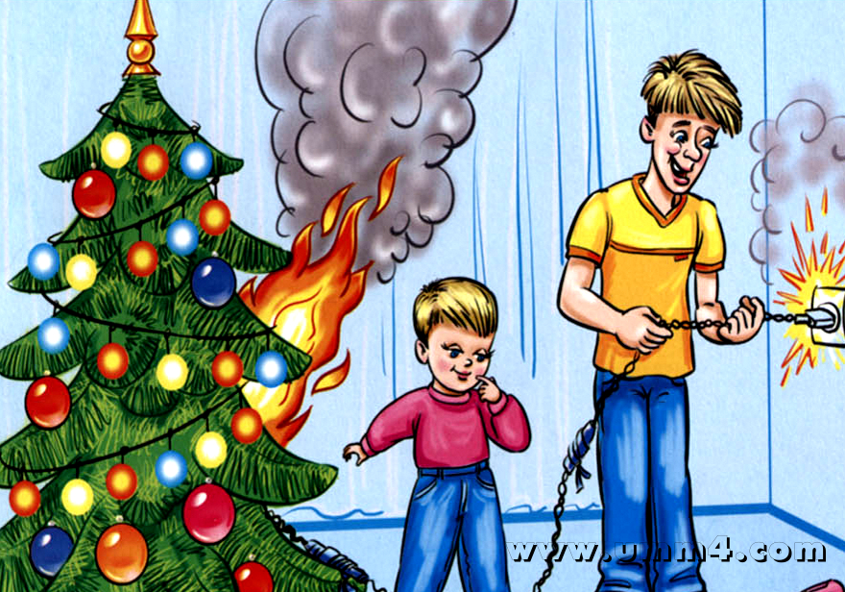

**Ваша любимая зимняя забава**

Поиграть с друзьями в снежки

Построить снежную крепость

**Уходя тушите свет!**   
Знай, любые провода  
Повреждённые – беда!  
Ведь они опасны слишком –  
Замыкание как вспышка!

Дать друзьям такой совет  
Просто каждый может:  
Уходя тушите свет  
И приборы тоже!

Слепить снеговика и украсть на кухне

морковку с угольками

Санки с горки с переворачиванием

или без

Лыжный забег вокруг дома или по лесу

Коньки на замерзшем озере

или просто на катке

Зимняя спячка с похрапыванием

Выйти утром рано и упасть в

новогодний сугроб

Рисовать на снегу Рождественского Ангела

Топтаться на одном месте и слушать

как хрустит морозный снег

Скользить на работу и соскальзывать

с работы

Пройтись по зимнему парку, вдыхая

волшебный воздух

Не-не. Зимние забавы не по мне.

Предпочитаю диванчик в теплом доме

Катать на санках любимых людей

Хоккей - самое оно

Дорожная игротека. Найди 10 отличий

